Всероссийская олимпиада школьников 2024-2025 учебный год
Муниципальный этап
ТЕХНОЛОГИЯ
Направление «Информационная безопасность»
10-11 классы
Общая часть
- Что обозначает аббревиатура «FPV»?
  - Полет по камере
  - Полет без камеры
  - Полет от первого лица
  - Захват объекта по камере
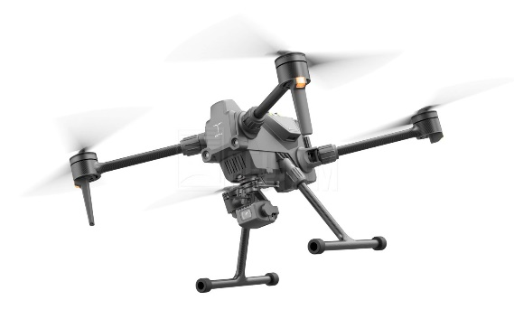
Ответ_________

- Какая сельскохозяйственная культура изображена на фотографии?
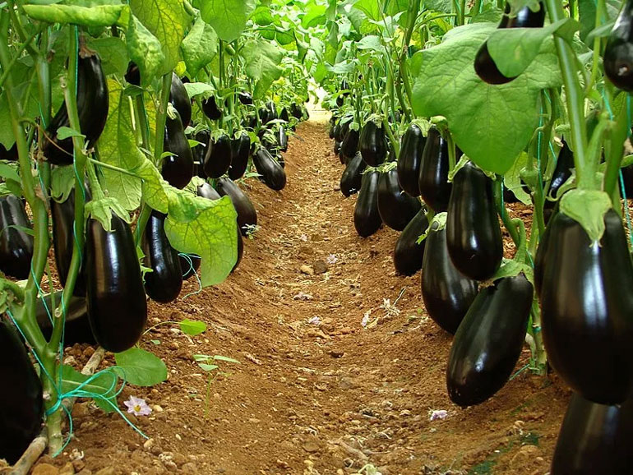
- лён
- кокос
- перец
- ананас
- апельсин
- баклажан
- хлопчатник

Ответ_________

- Саша выполнил чертёж плоской детали и нанёс на него размеры в миллиметрах (см. чертёж). Деталь содержит круглое отверстие. Определите площадь (в квадратных сантиметрах) одной стороны детали. При расчётах примите π ≈ 3,14. Ответ округлите до целого. Для получения более точного результата округление стоит производить только при получении финального ответа.
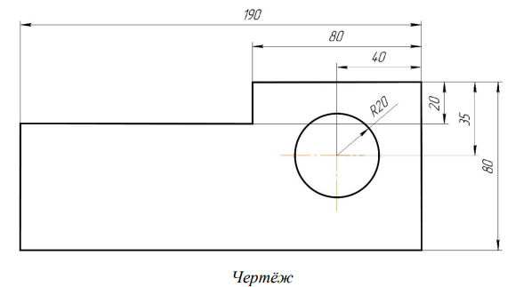
- 117
- 55
- 120
- 80
Ответ:_____

- На изображении показаны разновидности ременных передач. Соотнесите передачу с ее названием.
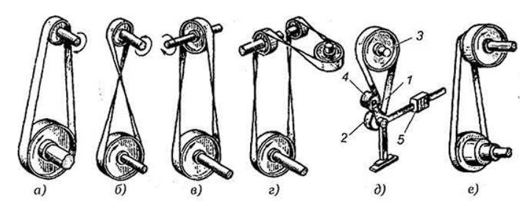

- Открытая передача________________
- Перекрестная передача_____________
- Полуперекрестная передача_________
- Угловая передача__________________
- Передача с нажимным роликом______
- Передеча со ступенчатым валиком____

- Какая из представленных на изображении передач не требует смазки?
1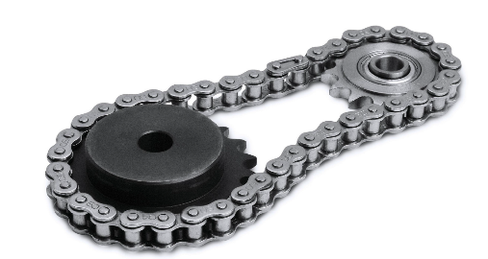2 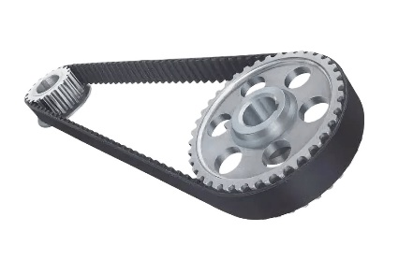3 

Ответ ____________

Специальная часть
Компания «Positive Crypto» занимается комплексным обеспечением информационной безопасности. Недавно одно из её новых решений – система контроля и протоколирования действий пользователей – подверглось атаке злоумышленников с целью демонстрации её слабостей.
- На начальном этапе атаки нарушители внедрили в базы данных систем, в которых было развёрнуто решение от компании «Positive Crypto», вредоносную программу, которая могла блокировать или искажать (каждое из этих действий было реализовано примерно в половине заражённых систем) записи о действиях пользователей. Реализация такой угрозы нарушила:
- конфиденциальность похищенных данных
- доступность похищенных данных
- целостность и доступность похищенных данных
- конфиденциальность и доступность похищенных данных
- конфиденциальность и целостность похищенных данных
- конфиденциальность, целостность и доступность данных
Ответ_______

- После реализации описанной выше угрозы часть клиентов отказались от использования системы и самостоятельно удалили или заблокировали собранную информацию об активности собственных сотрудников. Такое действие
- не нарушило информационную безопасность
- нарушило доступность удалённых данных
- нарушило целостность и доступность удалённых данных
- нарушило целостность удалённых данных
- нарушило конфиденциальность, целостность и доступность данных
Ответ________

- Другие клиенты компании «Positive Crypto» приняли решение передать собранные данные на хранение в облачное хранилище, уже контролирующееся нарушителями. Что не могут нарушить злоумышленники, полностью контролируя такое хранилище?
- конфиденциальность хранимых данных
- доступность хранимых данных
- целостность и доступность хранимых данных
- конфиденциальность и доступность хранимых данных
- конфиденциальность и целостность хранимых данных
- конфиденциальность, целостность и доступность хранимых данных
Ответ____________________________________________________________________
- Стремясь снизить последствия от воздействия на развёрнутые у клиентов продукты, компания приняла решение без ведома клиентов сохранять копии собираемой в их системах информации на своих серверах, передавая её в зашифрованном виде по сети Интернет. Такое действие, относительно информации клиентов
- никак не повлияло на информационную безопасность
- нарушило конфиденциальность собираемой информации
- нарушило доступность собираемой информации
- обеспечило целостность собираемой информации
- обеспечило конфиденциальность собираемой информации
Ответ______
- Укажите способ контроля целостности записей на сервере, сохраняемых в виде файлов, в которые не производится запись.
- электронная подпись
- функции хэширования
- цифровая подпись
- система контроля версий
Ответ______
- Для схем цифровой подписи открытый (публичный) ключ не используется для
- зашифрования отправляемых сообщений
- для формирования электронной подписи
- проверки электронной подписи
- вычисления значения функции хэширования
Ответ____________________________________________________________________
- Строя коллизию для известной функции хэширования, нарушитель стремится
- нарушить целостность отправляемого сообщения
- осуществить подмену информации, от которой вычислена функция
- подобрать входное значение функции, для которой известен результат вычисления функции
- не дать возможность заметить внесённые в передаваемую информацию изменения
Ответ______________________
- Для качественной функции хэширования одним из требований является
- простота вычисления прообраза
- простота вычисления значения функции
- существенное изменение значения функции при внесении изменений во входное значение
- отсутствие коллизий, вычисляемых при известной размерности выходного значения
Ответ_____________________
- Некоторый банк стремится повысить уровень защищённости для своих сотрудников, для было решено усилить меры аутентификации на ряде позиций объекта. Для обеспечения пропускного режима в организации была нанята охрана и установлены пропускные турникеты. Сотрудник должен поднести к турникету пропуск, представляющий собой смарт-карту, при этом охранник визуально определяет, соответствует ли входящий фотографии, отображаемой на экране. Какой тип аутентификации реализован?
- однофакторная биометрическая
- однофакторная на основе фактора владения
- двухфакторная на основе факторов знания и владения
- двухфакторная на основе факторов владения и биометрии
- двухфакторная на основе факторов знания и биометрии
Ответ___________________
- Каждому сотруднику, работающему дистанционно, выдаётся служебный ноутбук с доступом к корпоративной сети вне офиса. Ноутбук имеет сенсорную панель, клавиатуру, качественный микрофон со встроенной системой распознавания голоса и камеру. Для входа требуется ввести логин и пароль от учётной записи пользователя, с которой связано портативное электронное средство аутентификации, его требуется представить системе (подключить к ноутбуку). Какой тип аутентификации реализован?
- однофакторная на основе фактора знания
- однофакторная на основе фактора владения
- двухфакторная на основе факторов знания и владения
- двухфакторная биометрическая на основе факторов знания и владения
- двухфакторная на основе факторов знания и биометрии
Ответ_______________________

- При тестировании инновационного ПО внутри корпоративной сети одной известной компании сотрудники имеют доступ разного уровня. Тестировщики для входа должны ввести свои фамилию и должность. Подтвердить требуется вводом личного пароля доступа, обновляемого ежемесячно. Дальнейшие операции требуют ввода личного секретного кода сотрудника и подключения к системе внешнего носителя с секретным ключом. Какой тип аутентификации используется для создания особо важных документов?
- однофакторная на основе фактора знания
- однофакторная на основе фактора владения
- двухфакторная на основе факторов знания и владения
- двухфакторная на основе факторов знания и биометрии
- трёхфакторная
Ответ______________
Задания 12-15
Шифр, известный как «квадрат Полибия», устроен следующим образом. В квадратную или прямоугольную таблицу вписываются буквы алфавита (для кодирования – в алфавитном порядке, для шифрования – в произвольном, при этом расположение букв в таблице является ключом), строки и столбцы таблицы обозначаются цифрами. При зашифровании буквы открытого текста заменяются на пары цифр, которыми отмечены, соответственно, строка и столбец, в которых стоит данная буква. Например, на иллюстрации ниже буква «О» зашифрована сочетанием цифр «34», а слово «ОКО» – «34 26 34»
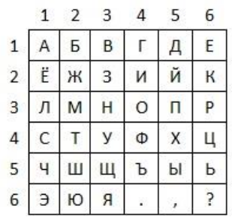
Таким шифром с некоторым (неизвестным) ключом зашифрован некоторый текст (без пробелов, но с сохранением знаков препинания – точки, запятой и вопросительного знака): 11 63 22 31 21 24 42 25 63 63 22 63 32 24 66 56 32 63 22 22 63 25 13 12 63 31 65 24 62 24 66 16

- Известно, что в тексте сообщения есть слово «МЕТОД». Укажите часть шифртекста, которой зашифрованы первые 3 буквы пятого слова сообщения. Ответ запишите одним числом без разделителей.
Ответ__________

- Определите число запятых в данном сообщении (в сообщении из предыдущего вопроса)
Ответ_____________

- Установите шифробозначение (замену) буквы «Ш» в использованном ключе.
Ответ_____________

- Зашифруйте слово «МЕБЕЛЬ» тем же ключом шифрования. Впишите результат как одно число без разделителей.
Ответ_____________
Кейс-задание
Дочерняя компания Яндекса разрабатывает беспилотные автомобили-такси. Для использования в качестве такси каждое транспортное средство снабжено системой, получающей сведения о поступающих заказах (точка подачи такси и пункт назначения), а также системой для приёма оплаты поездки при помощи банковских карт или получения уведомления об оплате от сервера (в случае оплаты через мобильное приложение). Недавно появились сведения об утечках информации.
- Оцените, какие сведения о поездках или оплате могут быть перехвачены злоумышленниками из системы беспилотного такси по побочным физическим каналам.
- Оцените, приведя аргументы, какие каналы могли быть задействованы для совершения перехвата такой информации.
- Приведите примеры устройств для каждой пары «канал – сведения», которые могли быть использованы для реализации таких угроз безопасности информации. Уточните, в какой момент (при каких действиях пассажира или в какие моменты поездки беспилотного такси) эти угрозы могут быть реализованы. Аргументируйте свою оценку.
Достаточным является лаконичный ответ, содержащий ответы на пункты 1–3 в сочетании «информация (конкретные данные из приведённых в условии) – канал утечки – момент времени (действия пассажира или системы управления беспилотным транспортным средством) – способ реализации угрозы (средство)», например: «Паспортные данные посетителя банка могут быть похищены по оптическому каналу в момент предъявления паспорта охране при помощи скрытой камеры, установленной рядом с постом охраны; телефонный номер может быть похищен по акустическому каналу в момент сообщения его оператору банка при помощи подслушивающего устройства («жучка»), размещённого рядом с рабочим местом оператора». Рассмотрите все возможные сочетания похищаемой информации и каналов утечки.

Место для ответа:
___________________________________________________________________________________________________________________________________________________________________________________________________________________________________________________________________________________________________________________________________________________________________________________________________________________________________________________________________________________________________________________________________________________________________________________________________________________________________________________________________________________________________________________________________________________________________________________________________________________________________________________________________________________________________________________________________________________________________________________________________________________________________________________________________________________________________________________________________________________________________________________________________

